Gimnazija Andrije Mohorovičića

Whack-a-mole

Eugen Kulić Golja, 2.5 Goran Boneta

Uvod

Whack a mole je igra u kojoj treba kliknuti na krticu kako bi skupljali bodove. Napravljena je u pythonu pomoću standardnog sučelja tkinter. Cilj igre je skupiti što više bodova u 60 sekundi. Odlučio sam se za ovu igrice jer testira reflekse i motoričke sposobnosti.

Detaljni opis rada

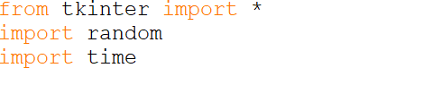

Najprije se uvode library tkinter pomoću kojeg se razvija igra. Također se uvode moduli random i time.

Slika na kojoj se prikazuje tekst

Opis je automatski generiran

Nakon toga se stvaraju brojač bodova i ekran. Na ekran se postavlja pozadina zelene boje.

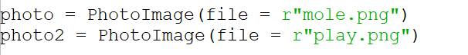

Funkcija „PhotoImage“ koristi se za ubacivanje modela krtice i gumba za pokretanje igre.

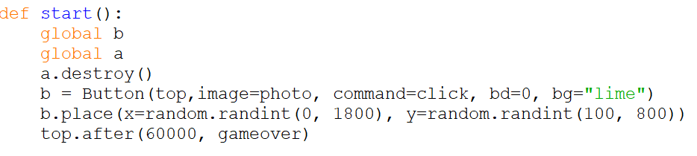

Ovdje se definira funkcija gumba a koji pokreće igru. To jest stvara krticu koju treba kliknuti i započinje štopericu od 60 sekundi.



Ovaj dio stvara gumb a.

Slika na kojoj se prikazuje tekst

Opis je automatski generiran

Nakon toga se definira funkcija krtice koja nakon klika na krticu doda bod brojaču i stvara novu krticu s istim svojstvima.

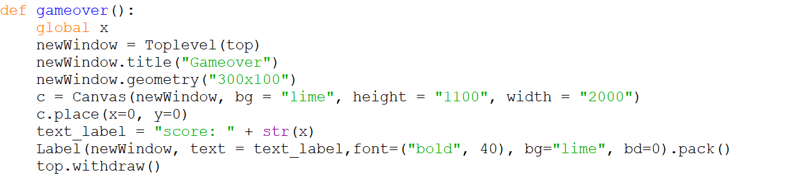

Ispod funkcije „click“ nalazi se funkcija „gameover“ koja će nakon što prođe 60 sekundi sakriti prvi prozor s igrom i otvoriti drugi prozor koji pokazuje konačni rezultat.



Na kraju se koristi funkcija „mainloop“ koja pokreče komande, na primjer klikovi gumbova dok se prozor ne zatvori.

Tehničke informacije

Koristi se programski jezik python i library tkinter. Python se može instalirati na [www.python.org](http://www.python.org). Tkinter se može instalirati tipkanjem komande „pip install tkinter“ u naredbeni redak.